智能图像解析软件操作手册
2022.07.26
说明：本文档会详细介绍智能解析软件的界面和功能，并按照操作顺序介绍本模块的使用方法。

界面介绍
本软件根据用户的功能需求由五个功能界面组成，本部分会详细介绍软件的各个界面元素及其功能。
图像生成界面及其元素：
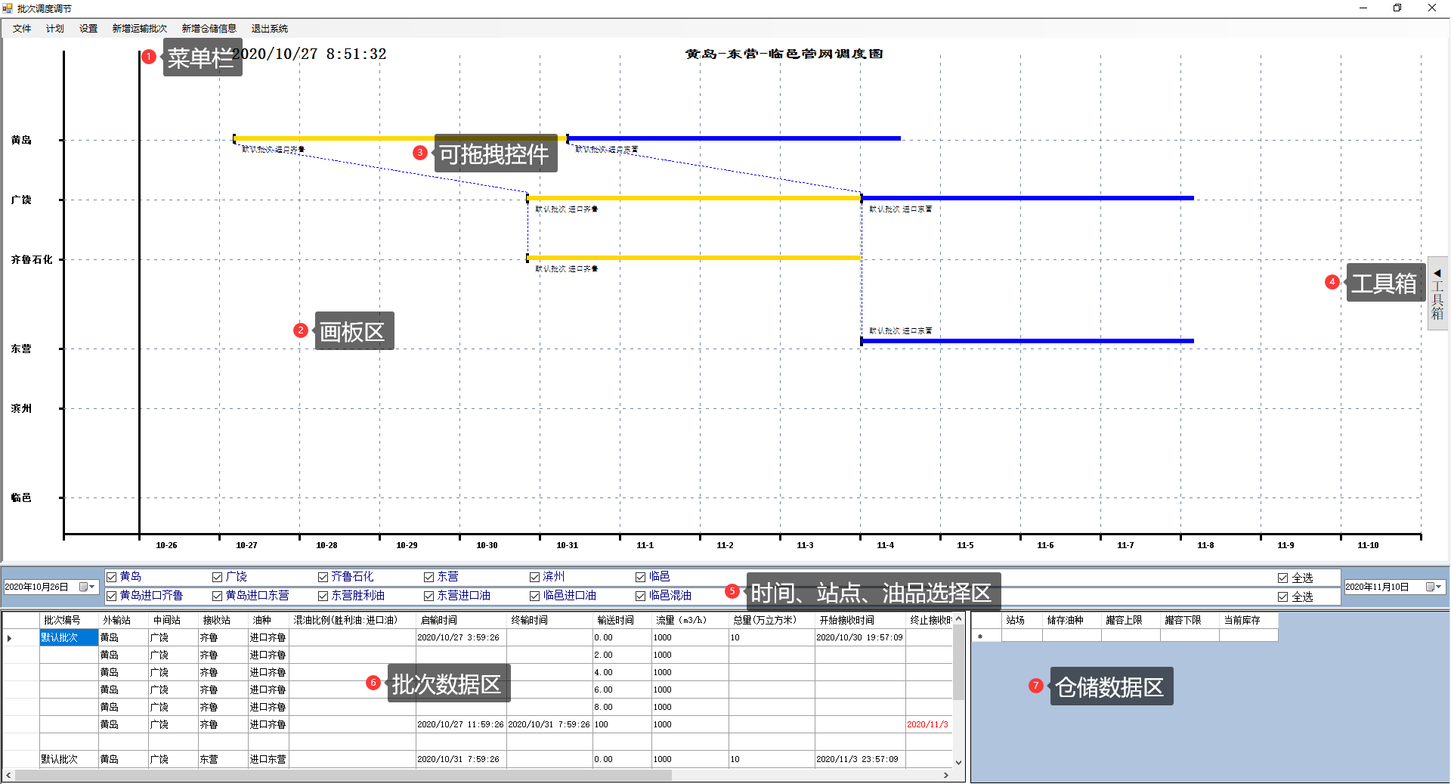
图1-1 主界面
- 菜单栏：包含读取计划文件、操作计划、新增运输仓储等功能。
- 画板区：展示计算后的图形化排产信息的区域。
- 可拖拽控件：控件在图中的位置表示了本批次运输的时间段，可以通过拖拽等操作对排产计划进行快速的修改。
- 工具箱：存放部分功能控件以及按钮。
- 时间、站点、油品选择区：用于设置画板区绘制的时间段、站点以及油品。
- 运输批次数据区：显示当前绘制图像的表格数据。
- 站场油罐数据区：显示当前生效的油罐的详细信息。
图像标注界面及其元素：

模型训练界面及其元素：

目标识别界面及其元素：

数据库管理界面及其元素：

软件使用流程介绍
本部分将会通过实际的操作流程，对如何使用本软件进行介绍。
- 进行管道初始混油的设置
打开本模块后，将会默认弹出管道初始混油的设置界面（图1-4），用户通过拖拽控件的方式添加初始混油。
在拖动空间的过程中，可放置区域会通过灰色进行标识（图2-1）
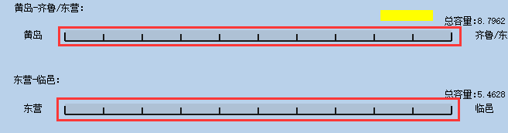
图2-1 可放置区域

在可放置区域放下控件，将会弹出相应的设置界面，设置当前添加的油品以及总量，确认添加后可以在本界面的相应区域查看到代表石油体积的流量条；单击流量条目可以显示手柄，通过拖拽可以修改当前条目的总量；双击控件可以重新打开设置界面，可以对油量进行精细化设置。
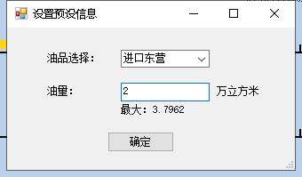
图2-2 设置界面
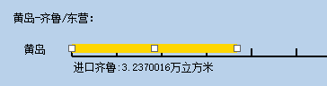
图2-3 控件及手柄

在妥善设置初始混油后，点击界面的确定按钮即可保存当前设置数据；再次修改数据可以通过“工具箱”中的“设置初始混油”按钮重新打开本界面。
- 添加运输批次、罐容数据
通过“工具箱”中的“批次”可拖拽控件，在画板区可以添加输油批次。
在拖动控件的过程中，画板区会通过灰色区域提示可以添加批次的位置（图2-4），在相应的位置松开鼠标会弹出添加批次界面（图1-5），同时将相应的站点设置为本批次的输出站点。
图2-4 批次添加有效区域

设置各项数据后，点击确定，即可添加批次，同时批次详情数据会追加在主界面左下角的“运输批次数据区”。
用户也可以通过功能区的“载入批次计划”按钮直接批量导入表格格式的批次数据。
通过“工具箱”中的“仓储”控件，可以对各个站点添加仓储。在拖动控件的过程中，画板会通过灰色区域展示可以添加储罐的站点区域（图2-5），在目标区域松开鼠标，即可将仓储添加到相应的站点，同时弹出添加仓储界面（图1-6），在设置各个数据之后，点击界面的确定按钮，即可添加仓储，仓储会在界面站点显示，同时在主界面右下角的“仓储数据区”展示。
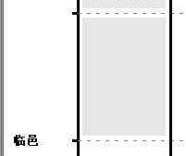
图2-5 储罐添加提示区示意

如果目前添加的仓储已经存在，在点击确定按钮时会提示是否对原数据进行覆盖。
在添加特定站点的特定储存时，会提示输入对其造成影响的来油/出油流量，用于对流量的变化进行运算（图2-6）。

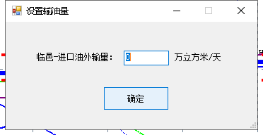
图2-6 输油量设置界面例子

通过在画板区相应站点的仓储区右键点击画面，即可打开菜单，对特定的来油/出油流量进行重新设置（图2-7）。
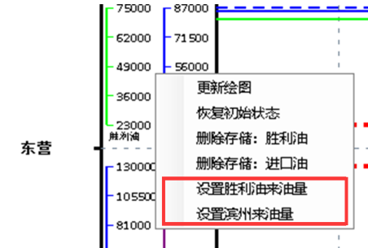
图2-7 设置来油/出油流量

用户也可以通过“功能区”的“载入罐容信息”按钮一次性导入之前编辑好的表格，同时将需要的运算量一同设置。
在添加了仓储以及批次后，画板会自行绘制各个站点的储罐的变化曲线，供用户参考各个站点各个储罐的油量变化。（图2-8）
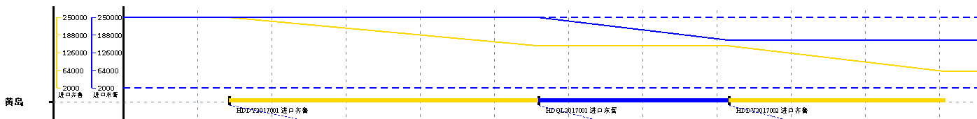
图2-8 油量变化曲线
- 删除运输批次、罐容数据
对于错误添加的运输批次以及罐容数据，用户可以通过在批次控件以及仓储区域单击右键，即可选择进行相应批次、罐容的删除（图3-1、图3-2）。
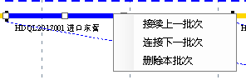
图3-1 删除运输批次
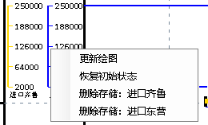
图3-2 删除站点仓储
- 批次信息查看
在添加了运输批次以及仓储之后（或者通过加载文件的方式直接导入），主界面画板会显示整体的石油调度情况（图4-1）；用户可以通过鼠标悬停于油量线或者批次控件的方式获取鼠标位置的流量信息以及运输批次的详细信息（图4-2）。
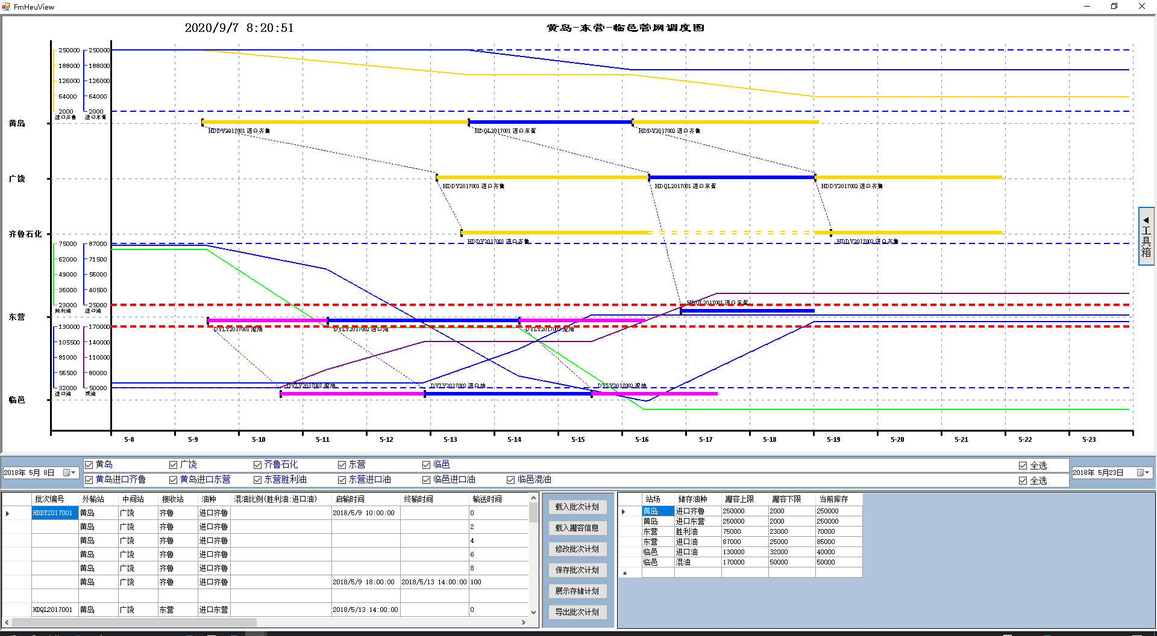
图4-1 石油调度情况
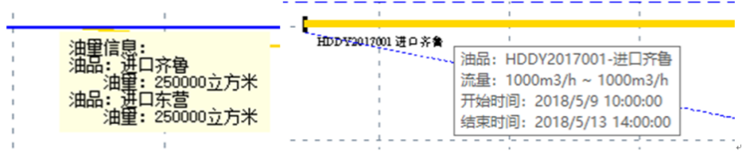
图4-2 油量详情、批次详情消息框
程序会自动对超过设定的仓储上下限的站点进行提醒。正常情况下，油量上下限会通过蓝色虚线展示，而当油量超出允许范围时，虚线会绘制为红色并加粗（图4-3）。
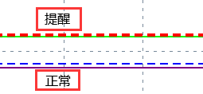
图4-3 油量警示效果
- 修改批次计划
用户可以通过可拖拽排产控件对运输计划进行修改，修改后画板区会和数据区会进行更新。
单击控件即可显示当前控件的操作手柄（图5-1），用户可以通过左右手柄进行控件的拉伸、也可以通过中间的手柄实现控件的平移操作。通过手柄进行的操作会直接修改当前批次的开始运输时间以及停止运输时间。画板油量变化曲线会在控件完成修改之后统一进行重绘（图5-2）。
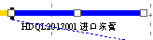
图5-1 批次控件手柄
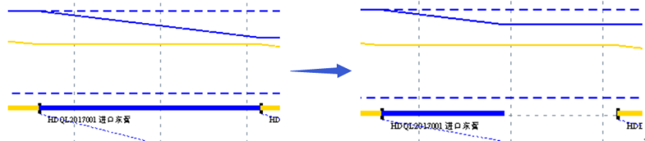
图5-2 拖拽某批次后的流量图变化

在对控件进行平移、拉伸的过程中，如果出现了对其他控件的覆盖，则会将被覆盖的控件对应的批次向另一侧平移，两个批次会相接，被覆盖的批次运输总量和时长不会变化（图5-3）。
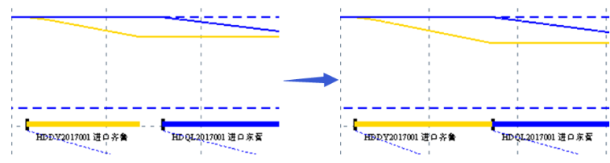
图5-3 控件覆盖处理结果

软件可以通过在控件右键菜单（图5-4）中选择将当前批次与同一个站点的上一批次或者下一批次相连，则本批次的开始/结束运输时间就会自动设置为上批次/下批次的结束/开始运输时间（图5-5）。
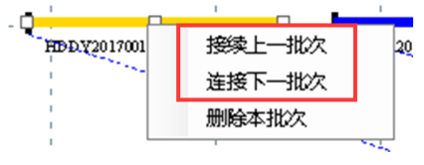
图5-4 控件批次接续功能
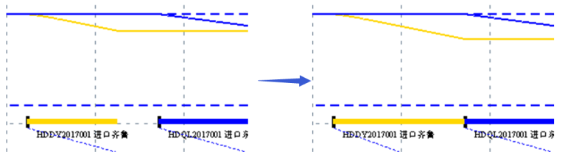
图5-5批次接续功能处理效果

双击控件可以弹出排产条目信息编辑界面（详情见图1-7），用户可以在妥善的设置之后确认，流量图也会在确认后进行重绘。
- 保存/导出批次计划
对排产计划修改完毕后，用户可以将当前计划保存到数据库，或者导出为电子表格文件以供日后查看的修改。
通过“保存批次计划”功能（图6-1），用户可以将当前计划保存到数据库，在设定计划编号以及储存年月之后，点击确定即可保存。
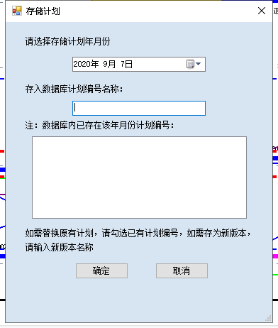
图6-1 保存批次计划
用户也可以通过“导出批次计划”功能将计划导出为电子表格。

